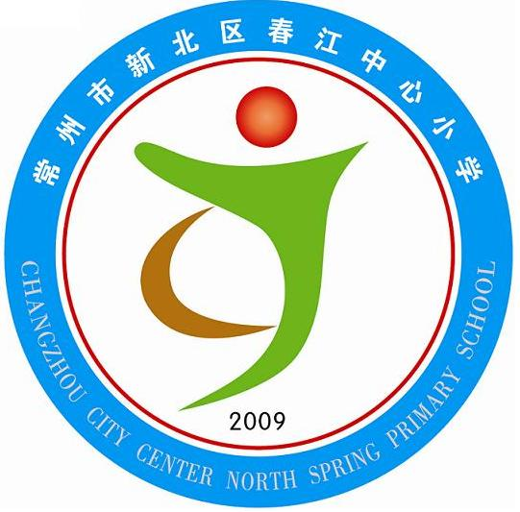常州市新北区春江中心小学
___金钥匙及航模科技社团__社团学期活动计划
(2014.2----2014.6)
一、指导思想
现代科学技术革命，使人类社会的一切领域正在发生着深刻的变化。特别是进入21世纪以来，人类的视野已远远超出了地球，把目光投注于浩渺的宇宙空间了。为使学生初步了解人类探索宇宙的历史、现状和设想，丰富学生的业余生活，增强学生的动手、动脑能力,经校行政决议，在本校以三－五年级学生为对象，在2012——2013学年开设“金钥匙及航模科技社团”，对学生进行空间技术的启蒙教育并积极准备参加常州市首届“航模”竞技比赛及第二十二届“金钥匙”科技知识竞赛。
二、辅导老师
倪卫国 包艳
三、培训时间
2014.2——2014.6
四、培训地点
小莱特航模工作室
五、培训对象：学生自由报名
六、培训活动安排
时间 | 活动安排
2月第2、3周 | “航模”班开班仪式，明确纪律和一些必备工具。
2月第4周 | 学习制作杆身模型滑翔机（型号P1B-0）．
3月第2、3周 | 学会杆身模型滑翔机的平衡调试与室外实际飞行状态调试.
3月第4周--  4月1、2周 | 自制５架杆身模型滑翔机并试飞，选取飞行状态最佳的２架进行组内比赛．
4月3、4周 | 学习制作橡筋伞翼模型滑翔机（型号P1Y）．
5月第1、2周 | 学会橡筋伞翼模型滑翔机的平衡调试与室外实际飞行状态调试.
5月第3、4周 | 自制５架橡筋伞翼模型滑翔机并试飞，选取飞行状态最佳的２架进行社团内比赛．
6月第1、2周 | 学习制作橡筋动力直升机模型；
6月第3、4周 | 学会橡筋动力直升机模型的平衡调试与室外实际飞行状态调试.
备注 | 在训练过程中穿插进行“金钥匙”的启蒙培训，金钥匙训练主要放到下一学期。
七、培训纪律
- 家长负责接送学员，确保来回路途安全；
- 辅导教师准时到岗，按时放学，确保学员在校有人看管,学员室外训练时严格 遵守操作规则，模型试飞时方法正确，不得故意对准他人放飞；
- 辅导教师每天上课前进行点名，严格考勤制度。学员不得无故迟到、早退、缺勤，如有突发事件，须家长提前向辅导教师电话或来校请假。
- 学员在活动期间严格遵守“航模班”纪律，按规则操作，一切听辅导老师的安排，确保学习期间内的安全。
5． 在培训期间，学员要爱护一切学校公共财产和操作所用器材，损坏照价赔偿。
常州市新北区春江中心小学 ２０１4．０2．20

